Забор в Беловежской пуще: какое влияние он оказывает на популяцию зубра

*Несколько лет назад страны Евросоюза возвели ограждения по периметру границы с Беларусью. По словам*[*научных сотрудников*](https://npbp.by/about/news/pri-stroitelstve-zabora-v-belovezhskoy-pushche-proignorirovano-mnenie-uchenykh/)*Национального парка “Беловежская пуща”, высокие заборы уже нанесли ущерб заповедному комплексу. Но что конкретно изменилось? О последствиях фрагментаций природных территории поговорили с директором Института экспериментальной ботаники НАН Беларуси, кандидатом биологических наук****Дмитрием Груммо.***

**Со временем звери привыкли к забору. Но это не снижает его вреда**

На протяжении многих веков Беловежская пуща была единым лесным массивом и не делилась на белорусскую и польскую части. Древний заповедный лес был единым домом для диких зверей и птиц, обитающих в нём, вне зависимости от их “национальностей”. Однако с 2021 года на природных территориях “выросли” ограждения, которые, по мнению экологов, негативно повлияли на флору и фауну.

– Изначально ограждения, которые установили в Беловежской пуще на границах с Беларусью, представляли собой **колючие ленты**. Так называемые спирали Бруно. И, конечно, животные, которые попадали туда, погибали. Однако потом проволоку заменили на капитальный забор и миграция для животных стала практически невозможной. Они уже не стремятся преодолеть препятствие, а живут на ограниченной территории, – рассказывает Дмитрий Груммо.  
Высота заградительного сооружения достигает 5,5 м, длина – 55,9 км. И сейчас, даже если убрать забор, обитателям Беловежской пущи понадобится время на то, чтобы снова адаптироваться к свободе передвижений. Дмитрий Груммо отмечает, что после снятия ограждений на границе Чехии и Германии, которые находились там в период с 1946 по 1964 годы, крупные млекопитающие еще долго ходили вдоль участка, где они стояли, но не пересекали черту.

**Затопление лесов из-за эффекта дамбы**

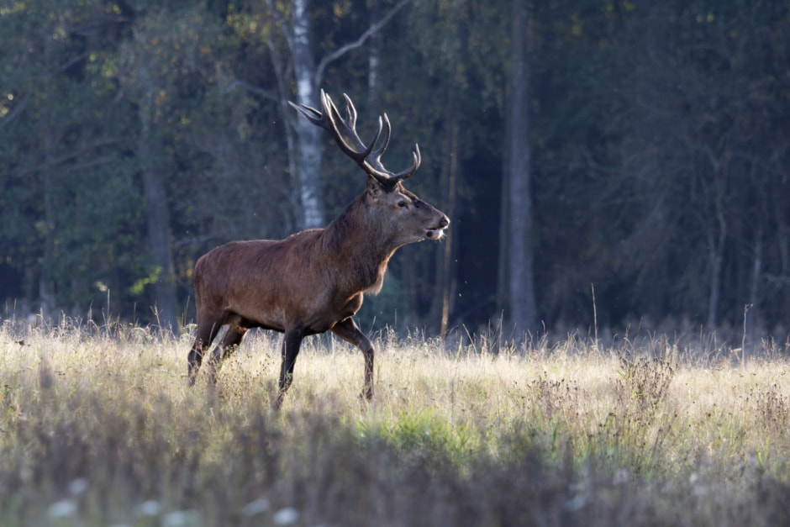К забору в Беловежской пуще прилегают огромные массивы высоковозрастных лесов. Заградительные сооружения фрагментируют площади и негативно влияют на состояние флоры. Кроме того, в ходе строительства ограждений пострадало больше 1000 деревьев. 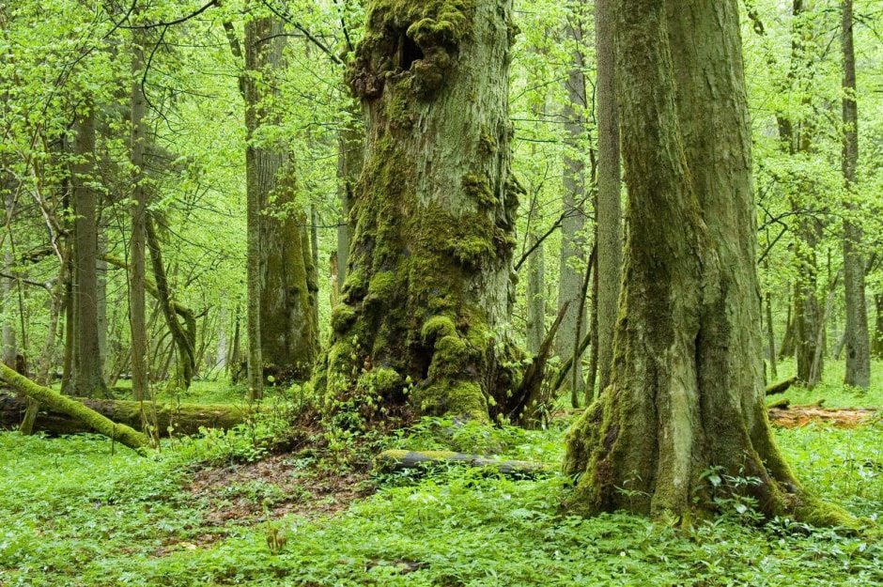

– Забор в местах пересечения с водоёмами работает как **дамба**. При его строительстве были нарушеныестественные природные процессы в пойменных участках рек пущи. Из-за чего идёт подтопление около 300 га высоковозрастных и уникальных лесов, – отмечает директор Института экспериментальной ботаники. Прогнозируется, что негативных изменений для растительного мира Национального парка со временем будет еще больше.

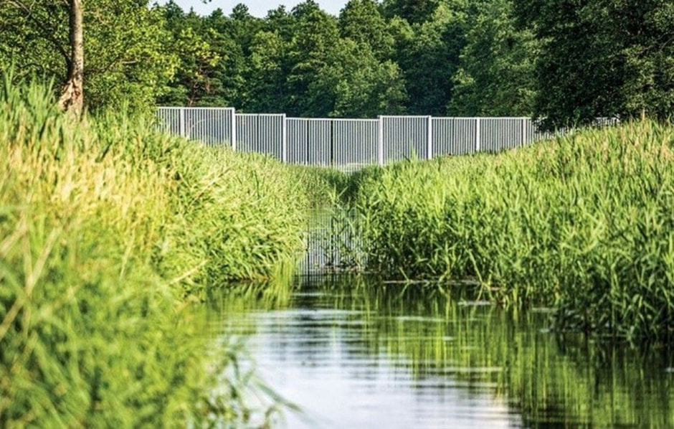

**Больше всего страдают млекопитающие**

Однако, как утверждает Дмитрий Груммо, самый заметный урон нанесен животным заповедного леса. В особенности млекопитающим. *В Беловежской пуще обитают****67 видов****млекопитающих, 14 из них занесены в Красную книгу Беларуси.*

|  |  |
| --- | --- |
| Забор в Беловежской пуще 7.jpg | *Забор в Беловежской пуще 8.jpg* |
| *Забор в Беловежской пуще 9.jpg* | *Забор в Беловежской пуще 10.jpg* |

– Это разреженность сама по себе нарушает логику заповедного режима. Возведение заградительных сооружений привело к изоляции популяций крупных млекопитающих и **обеднению их генофонда**. Забором разделена единая, самая крупная в мире популяция зубра. Это может привести к ее деградации из-за низкого генетического разнообразия. То же самое касается рыси и волка. Построенная стена препятствует естественному повторному заселению леса бурыми медведями, которые впервые за более чем за 100 лет проникли из Беларуси в Польшу, – рассказывает Дмитрий Груммо.

**“Коридоры” в заборе сделаны неправильно?**

И здесь сразу же возникает вопрос: неужели в этих ограждениях нет проходов для животных? Вообще-то есть. Однако, по словам Дмитрия Груммо, спроектированы и построены они без учёта рекомендаций зоологов и экологов. Здесь не учитывалось ни количество, ни размеры переходов, высота (для мелких млекопитающих).   Соответственно, положительный эффект от них минимальный.

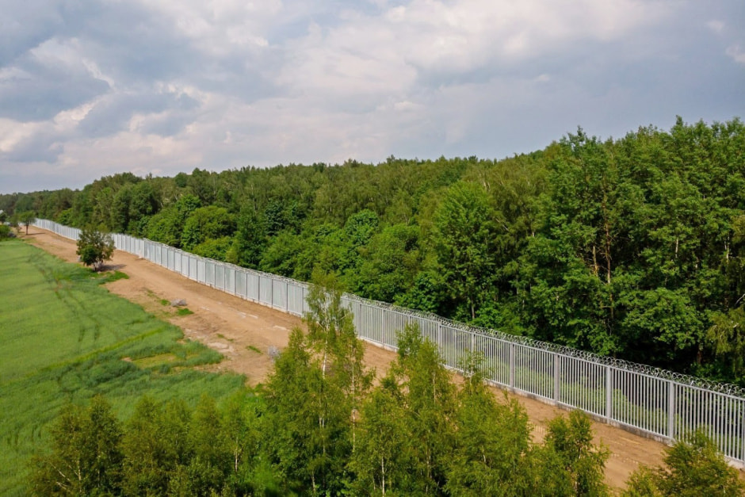

**На восстановление экосистемы пущи уйдут годы**

Как утверждают белорусские экологи, на восстановление экосистемы пущи уйдут годы, даже если прямо сейчас убрать забор с её территории. Сооружения, воздвигнутые здесь людьми, оставят в природе свой след.

– Что, например, делать с дамбами, подтопляющими леса? На фоне больших площадей Беловежской пущи это, возможно, кажется мелочью. Но ведь речь идёт об объекте Всемирного наследия ЮНЕСКО, который вот уже 600 лет существует в заповедном режиме, – говорит Дмитрий Груммо.

По мнению зоологов, чтобы снизить негативное воздействия ограждений хотя бы для животных пущи, в ограждениях необходимо грамотно организовать сквозные переходы. Причем, сделать это в ближайшее время и с участием учёных-натуралистов – зоологов, экологов, биологов.

*Источник:****Наталия Некрашевич,***[*Smartpress.by*](https://smartpress.by/idea/zoo/zaborom-razdelena-samaya-krupnaya-v-mire-populyatsiya-zubra-kak-stroitelstvo-ograzhdeniy-povliyalo-n/)

*Фото: Smartpress.by*